МИНИСТЕРСТВО ОБРАЗОВАНИЯ РЕСПУБЛИКИ БЕЛАРУСЬ

Учреждение образования
«Гомельский государственный университет
имени Франциска Скорины»

Кафедра лесохозяйственных дисциплин

ЛЕСОЭКСПЛУАТАЦИЯ

Методические указания
по выполнению лабораторной работы № 12
для студентов специальности
1-75 01 01 – «Лесное хозяйство»

Гомель 2015

Лабораторная работа 12

Устройство канатных трелевочных установок

Цель: Изучение устройства канатных трелевочных установок.

Материалы и оборудование: учебные плакаты, описания конструкций оборудования, методические пособия.

Основные понятия по теме

Трелевочные установки без несущего каната

Трелевочные установки без несущего каната предназначены для трелевки деревьев или хлыстов за вершины в равнинной заболоченной местности на расстояние до 300 м при сплошных рубках. Установка состоит из мачты 5, канатно-блочной системы и приводной лебедки 1 (рисунок 12.1).

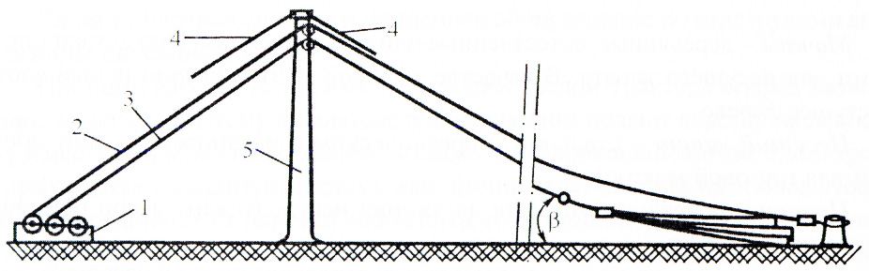

1 – приводная лебедка; 2 – возвратный трелевочный канат;
3 – грузовой трелевочный канат; 4 – растяжки; 5 – мачта

Рисунок 12.1 – Схема канатной трелевочной установки
без несущего каната:

Трелевочная установка проста по конструкции и в эксплуатации и при наличии лебедки может быть изготовлена в мастерской ЛЗП. Однако она находит ограниченное применение, так как при удалении пачки от мачты более чем на 50–60 м имеет место наземная трелевка, что отрицательно сказывается на проходимости пачки по волоку.

Однопролетные трелевочно-погрузочные установки
с несущим канатом

Однопролетные трелевочно-погрузочные установки с несущим канатом предназначены для трелевки деревьев и хлыстов за комли в равнинной заболоченной и холмистой местности при сплошных рубках с погрузкой деревьев (хлыстов) на лесовозный транспорт. Поскольку комлевая часть пачки находится в приподнятом положении, трелевка протекает беспрепятственно. Установка состоит из следующих основных узлов: головной 3 и тыловой 6 мачт, несущего каната 5, полиспаста 1, грузовой каретки 4, канатно-блочной системы и приводной лебедки 2 (рисунок 12.2).

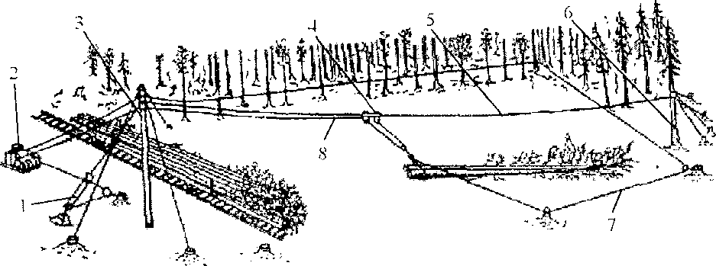

1 – полиспаст; 2 – приводная лебедка; 3 – головная мачта;
4 – грузовая каретка; 5 – несущий канат; 6 – тыловая мачта;
7 – возвратный трелевочный канат; 8 – трелевочный канат

Рисунок 12.2 – Схема трелевочно-погрузочной установки
с несущим канатом УК-1Р

Мачты 1, 6 – деревянные, естественные или искусственные. Они служат опорами для несущего каната. В качестве тыловой мачты обычно используют растущее дерево.
Несущий канат 5 – стальной, с органическим сердечником, служит опорой для грузовой каретки 4.
Полиспаст 1 предназначен для натяжения несущего каната при помощи приводной лебедки 2.
Грузовая каретка 4 служит опорой при подтрелевке пачки к несущему канату 5, для поддержания передней части пачки в приподнятом положении в процессе трелевки и погрузки пачки на лесовозный транспорт.
Канатно-блочная система состоит из грузового трелевочного 8, возвратного трелевочного 7 канатов, направляющих блоков и чокеров.
Приводная лебедка 2 – четырехбарабанная, несамоходная, устанавливается у головной мачты.
Установка работает следующим образом. Закрепив переносный блок на лесосеке у места сбора пачки, подают туда подвесной крюк с чокерами. После прицепки требуемого количества деревьев к крюку сначала подтаскивают пачку к несущему канату, притормозив возвратный трелевочный барабан. Затем пачка доставляется на погрузочный пункт и комлями укладывается на ближайший к мачте коник лесовоза, установленного так, чтобы этот коник был под несущим канатом. Далее весь цикл повторяется до полной загрузки лесовоза древесиной. Затем производят погрузку вершинной части пачки на второй коник лесовоза. Для этого вершинную часть пачки охватывают канатной петлей и грузовым трелевочным барабаном поднимают выше стоек коника, надев концы петли на прицепной крюк грузовой каретки. Далее каретка и лесовоз перемещаются (каретка – к головной мачте, а лесовоз – влево) до тех пор, пока вершинная часть пачки не окажется над серединой другого коника, после чего эта часть пачки опускается. Закончив погрузку, лесовоз убирают, а на его место подают порожний, и все операции повторяются.

Многопролетные трелевочно-транспортные установки

Многопролетные трелевочно-транспортные установки предназначены для освоения лесосек на крутых склонах и применяются в основном в горных районах Карпат, Северного Кавказа и бассейне озера Байкал. Наибольшее распространение получили установки ЛЛ-26Б и ЛЛ-31. Эти установки могут работать на спуск и подъем. Оснастка многопролетных установок унифицирована. Транспортировка древесины по несущему канату в подвесном положении возможна под действием собственного веса (работа на спуск) или при помощи тягового каната лебедки (работа на подъем).
Канатная установка ЛЛ-26Б производит подтрелевку заготовленных сортиментов к несущему канату с расстояния до 50 м и транспортировку их на погрузочный пункт (верхний склад) на расстояние до 1200 м. Она состоит из концевых 1 и 6 опор (мачт), промежуточных 2 опор с опорными башмаками, несущего каната 5 с полиспастом 8, каретки 3 с грузовым крюком и прицепным оборудованием, стопора 4, канатно-блочной системы и приводной лебедки 7 (рисунок 12.3).

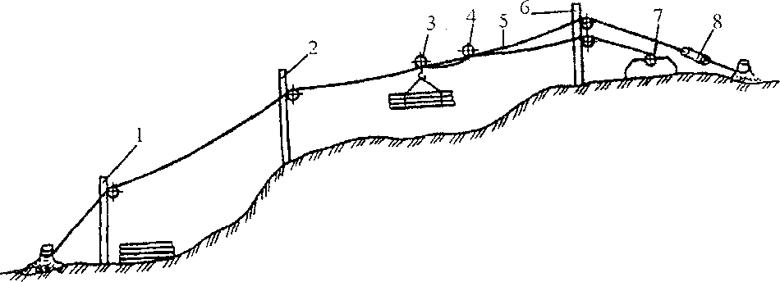

1, 6 – концевые опоры (мачты); 2 – промежуточные опоры;
3 – каретка; 4 – стопор; 5 – несущий канат; 7 – приводная лебедка;
8 – полиспаст;

Рисунок 12.3 – Схема многопролетной трелевочно-транспортной установки ЛЛ-26Б

Опоры 1, 6, 2 – деревянные. Обычно для опор используют здоровые растущие деревья, которые для устойчивости укрепляют растяжками. Для подвески несущего каната на опорах крепят опорные башмаки. Промежуточные опоры располагаются через 250–300 м в местах перегибов трассы. Высота подвешивания несущего каната должна быть такой, чтобы перемещаемая древесина не задевала за грунт и вершины подроста.
Несущий канат 5 служит опорой для грузовой каретки, концами крепится за пни, растущие деревья или искусственные опоры – «мертвяки» – и натягивается лебедкой через полиспаст.
Каретка 3 служит для перемещения пачки по несущему канату.
Стопор 4 предназначен для остановки и фиксации каретки в месте загрузки ее древесиной и освобождения грузового крюка. При взаимодействии каретки со стопором она фиксируется на несущем канате, и освобождается грузовой крюк с чокерами, который по мере ослабления тягово-грузоподъемного каната опускается на землю. После прицепки пачки включают лебедку и производят навивку тягово-грузового каната на барабан. При этом происходит подтягивание пачки к несущему канату, поднятие крюка с пачкой и фиксация его в грузозахвате. Затем, по мере ослабления тягово-грузоподъемного каната, происходит автоматическое отсоединение груженой каретки от стопора, и она перемещается по несущему канату к месту разгрузки (на верхний склад).
Канamно-блочная система и приводная лебедка 7 имеют то же назначение, что и в других канатных установках.

Самоходные канатные установки

В Чехии выпускаются самоходные канатные установки LARIX 550 и LARIX 3Т для первичного транспорта заготовленной древесины в полуподвесном или подвесном положении в равнинной и горной местности. Для привода и транспортировки канатной установки применяется сельскохозяйственный колесный трактор, мощностью 50–75 кВт, на который сзади навешены искусственная металлическая мачта и приводная лебедка (рисунок 12.4). Канатная система состоит из несущего, тягового, грузоподъемного и вспомогательного канатов. Грузовая каретка устроена так, что сформированная и поднятая пачка автоматически фиксируется на требуемой высоте под несущим канатом. Управление движениями грузовой каретки также автоматизировано. Каретка радиоуправляемая. Конструкция муфт и тормозов барабанов и канатоведущего шкива такова, что обеспечивается относительно точное ограничение максимального натяжения канатов. Канатная установка LARIX 3Т выпускается в трех модификациях.
Установки обеспечивают подтрелевку древесины к несущему канату с расстояния до 50 м.
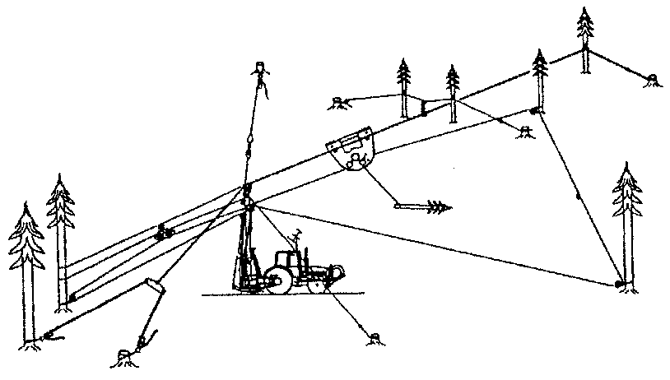

Рисунок 12.4 – Схема самоходной канатной трелевочной установки
Ход работы

1 Изучить устройство трелевочной установки без несущего каната.
2 Зарисовать общий вид трелевочной установки без несущего каната.
3 Изучить устройство однопролетной трелевочно-погрузочной установки с несущим канатом.
4 Зарисовать общий вид однопролетной трелевочно-погрузочной установки с несущим канатом.
5 Изучить устройство многопролетной трелевочно-транспортной установки.
6 Зарисовать общий вид многопролетной трелевочно-транспортной установки.
7 Изучить устройство самоходной канатной установки.
8 Зарисовать общий вид самоходной канатной установки.

Вопросы для самоконтроля

1 Каково устройство трелевочной установки без несущего каната?
2 Каково устройство и работа однопролетной трелевочно-погрузочной установки с несущим канатом?
3 Каково устройство многопролетной трелевочно-транспортной установки?
4 Каково устройство самоходной канатной установки?

Литература

1 Матвейко, А. П. Технология и оборудование лесозаготовительного производства : учебник / А. П. Матвейко. – Мн. : Техноперспектива, 2006. – С. 150–168.
2 Лесоэксплуатация : учебник для студ. высш. учеб. заведений / В. И. Патякин, Э. О. Салминен, Ю. А. Бит и др. – М. : Академия, 2006. – С. 50–67.

